Unit 8 Lesson 17: Formemos 10 y separemos el 10

WU Exploración de estimación: 5 y 5 forman 10 (Warm up)

Student Task Statement
- ¿Cuántos puntos hay?
- Escribe una estimación que sea:
- muy baja | - razonable | - muy alta
- ¿Cuántos puntos hay?
- 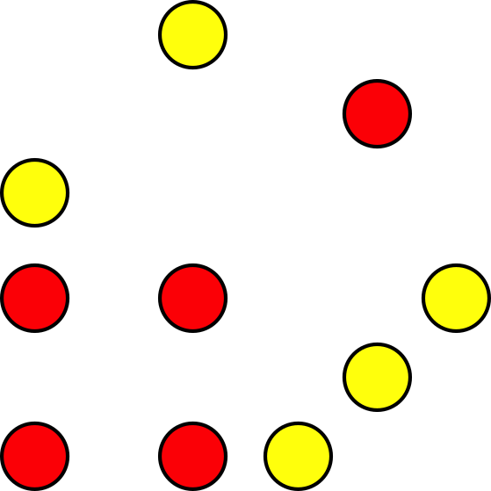
- Escribe una estimación que sea:
- muy baja | - razonable | - muy alta

1 10 chaquiras

Student Task Statement

Activity Synthesis

2 Formemos 10 y separemos el 10

Student Task Statement
- $7+3=10$
- $10=4+6$
- $9+1=10$
- $10=2+8$
- $\underset{_}{}+\underset{_}{}=10$
- $10=\underset{_}{}+\underset{_}{}$
- $\underset{_}{}+\underset{_}{}=10$
- $\underset{_}{}+\underset{_}{}=10$

3 Centros: Momento de escoger

Student Task Statement
Escoge un centro.
Revuelve y saca
Carrera con números
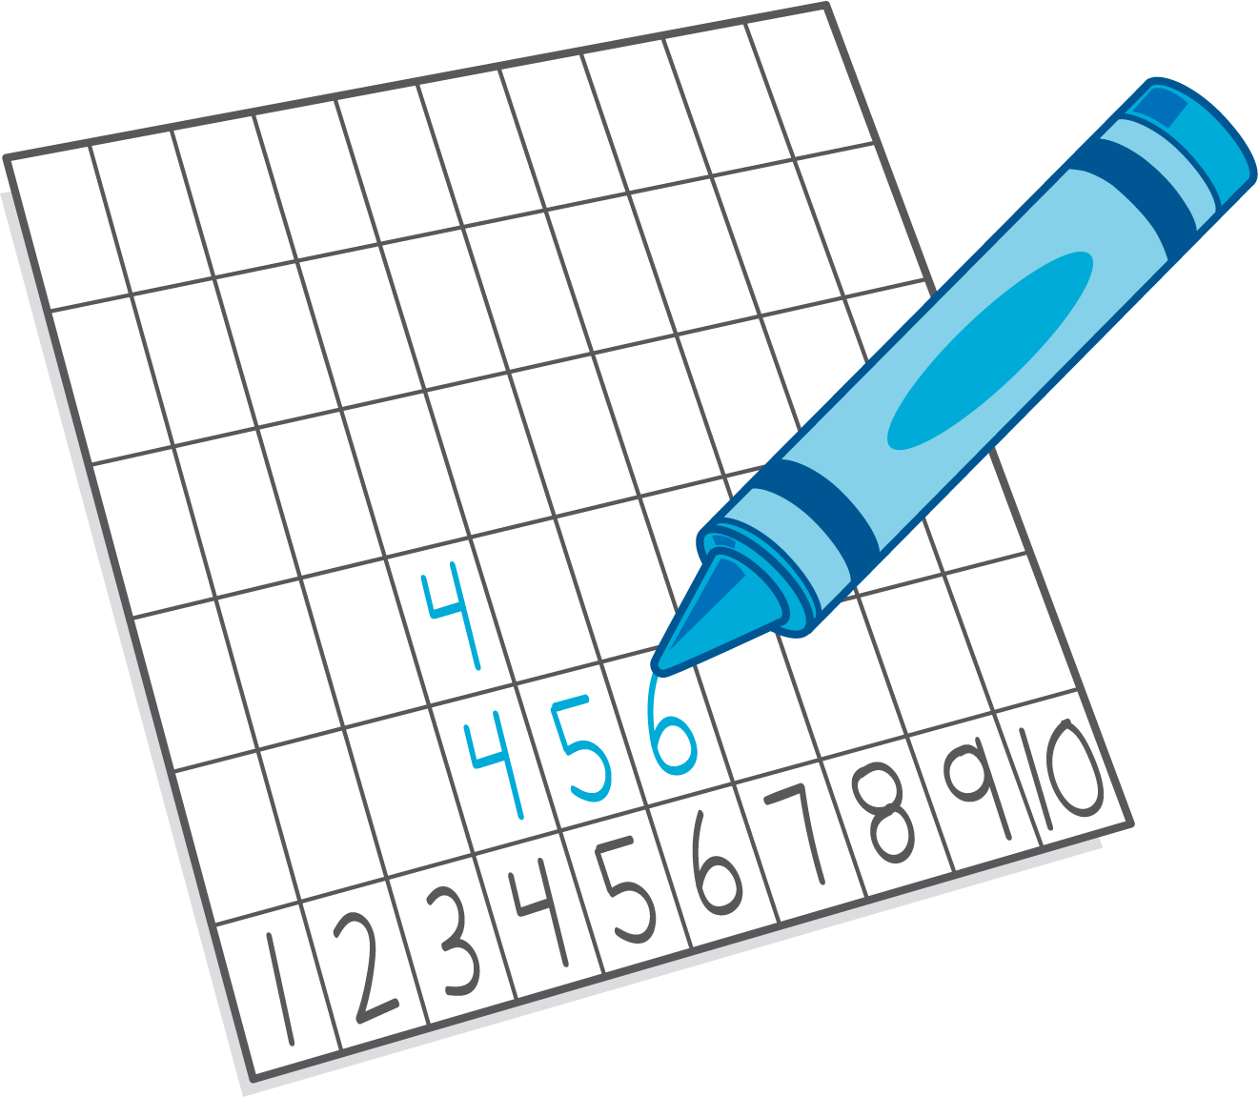
Agarra y cuenta
¿Qué hay a mis espaldas?
Fichas geométricas
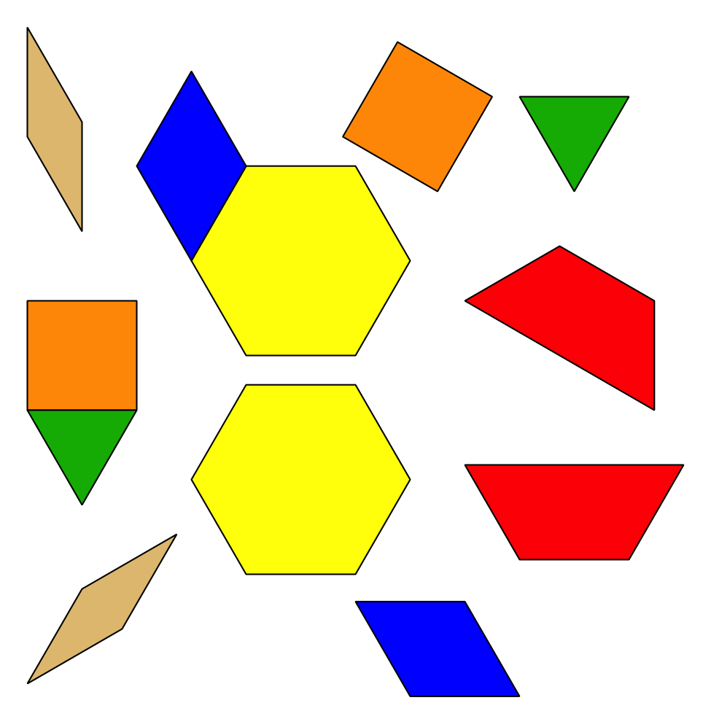
© CC BY 2021 Illustrative Mathematics®

